**ECOLE st Benoît Labre**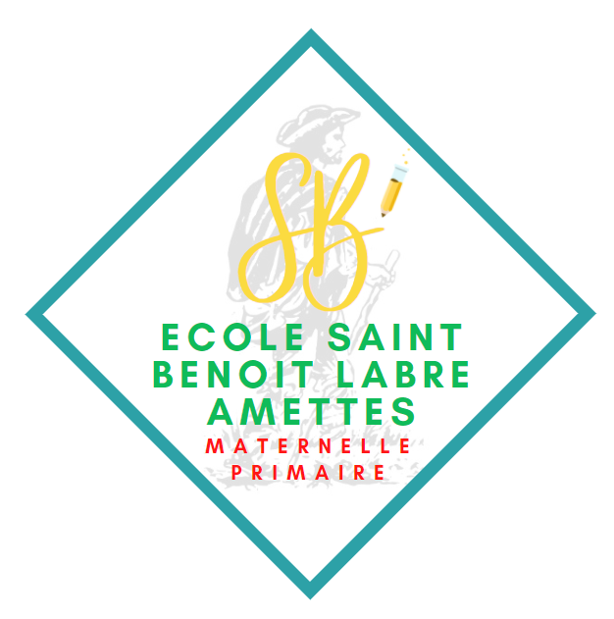

14 rue de l’église 62260 AMETTES

TEL 03/21/27/11/08

ecolestbenoitamettes@gmail.com

**LISTE DES FOURNITURES POUR LA RENTREE 2024/2025**

**CLASSE DE : TPS/PS/MS**

**Pour le jour de la rentrée, merci de prévoir ce matériel :**

* **1 ramette de feuilles blanches A4, 80 g ;**
* **2 rouleaux d’essuie tout ;**
* **2 paquets de lingettes bio (x72 lingettes) ;**
* **3 boîtes de mouchoirs ;**
* **1 bavoir pour la cantine ;**
* **1 boîte pour les bons points ;**
* **2 savons liquides pour les mains.**
* **POUR LES TPS/PS : une couverture, un coussin, un « doudou » au nom de l’enfant ;**
* **POUR LES MS : un coussin au nom de l’enfant (temps de repos 13h30 -10min/jour) ;**
* **POUR TOUS : 1 sachet avec un change complet (tee-shirt, pull, chaussettes, pantalon, slip ou culotte, …).**

**+ 2 PHOTOS D’IDENTITE (à faire parvenir avant le 28 juin 2024).**

Merci de bien vouloir étiqueter tous les articles scolaires et les vêtements avec le nom, prénom, classe de l’enfant.